1. Tampilkan seluruh data anggota yg menjadi admin

**Answer:**

SELECT * FROM `anggotas` WHERE name LIKE "%administrator%"

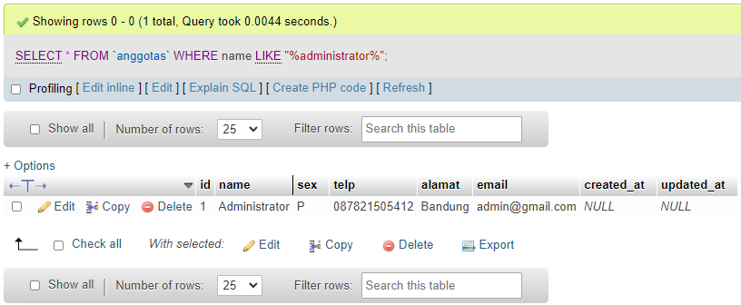

1. Tampilan seluruh data anggota yg tidak menjadi admin

**Answer:**

SELECT * FROM `anggotas` WHERE email NOT LIKE "%admin%"

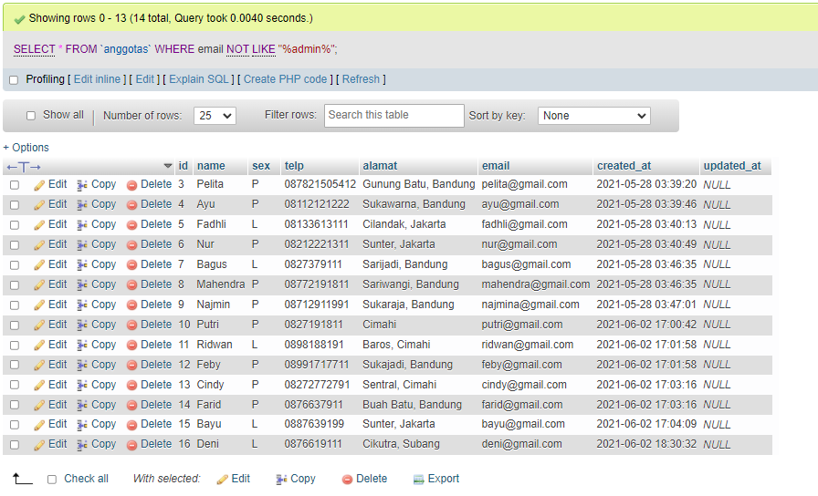

1. Tampilkan id dan nama anggota yg belum pernah melakukan peminjaman

**Answer:**

SELECT anggotas.id, anggotas.name FROM `peminjaman`

RIGHT JOIN `anggotas` ON anggotas.id = peminjaman.id_anggota

WHERE tgl_pinjam is null

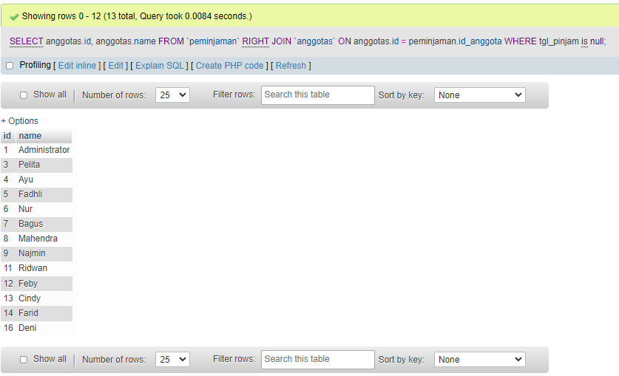

1. Tampilan id, nama, telp anggota yg pernah melakukan peminjaman

**Answer:**

SELECT DISTINCT anggotas.id, anggotas.name, anggotas.telp FROM `peminjaman`

JOIN `anggotas` ON anggotas.id = peminjaman.id_anggota

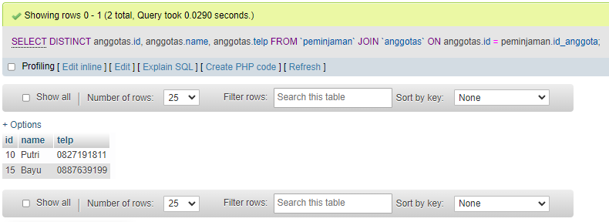

1. Tampilkan id, nama, telp anggota yg pernah melakukan peminjaman lebih dari 1x

**Answer:**

SELECT anggotas.id, anggotas.name, anggotas.telp FROM `peminjaman`

JOIN `anggotas` ON anggotas.id = peminjaman.id_anggota

GROUP BY anggotas.id HAVING COUNT(*) > 1

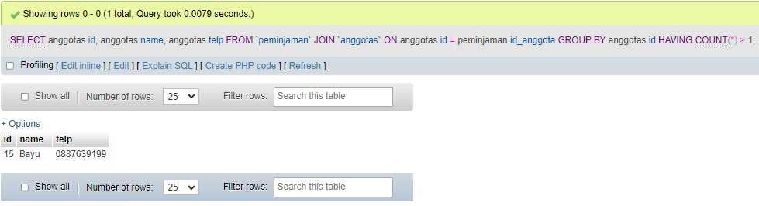

1. Tampilkan nama, telp, alamat, tanggal pinjam dan tanggal kembali

**Answer:**

SELECT anggotas.name, anggotas.telp, anggotas.alamat, tgl_pinjam, tgl_kembali

FROM `peminjaman`

JOIN `anggotas` ON anggotas.id = peminjaman.id_anggota

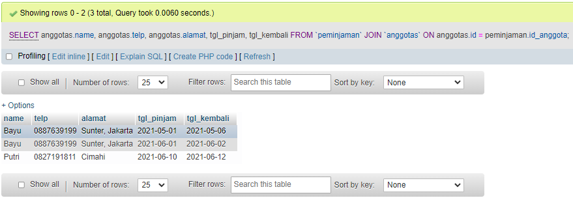

1. Tampilkan nama, telp, alamat, tanggal pinjam dan tanggal kembali yang tanggal kembalinya ada di bulan juni

**Answer:**

SELECT anggotas.name, anggotas.telp, anggotas.alamat, tgl_pinjam, tgl_kembali

FROM `peminjaman`

JOIN `anggotas` ON anggotas.id = peminjaman.id_anggota

WHERE MONTH(tgl_kembali) = 6

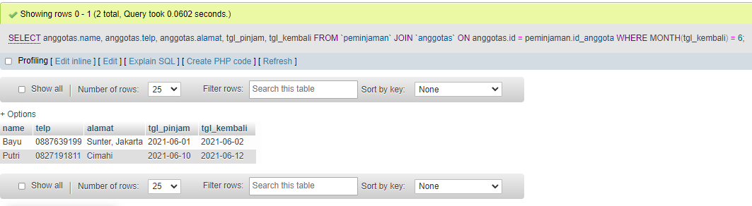

1. Tampilkan nama, telp, alamat, tanggal pinjam dan tanggal kembali yang tanggal pinjamnya ada di bulan mei

**Answer:**

SELECT anggotas.name, anggotas.telp, anggotas.alamat, tgl_pinjam, tgl_kembali

FROM `peminjaman`

JOIN `anggotas` ON anggotas.id = peminjaman.id_anggota

WHERE MONTH(tgl_pinjam) = 5

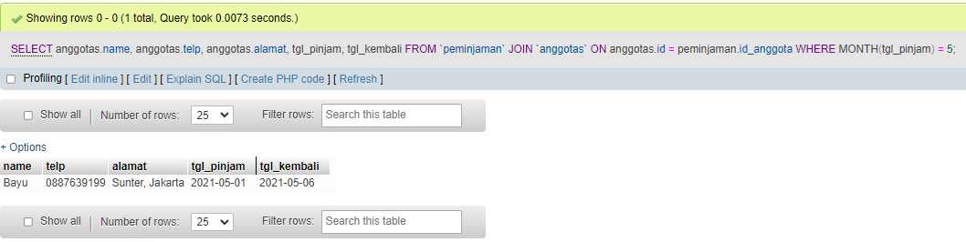

1. Tampilkan nama, telp, alamat, tanggal pinjam dan tanggal kembali yang tanggal pinjam dan tanggal kembalinya ada di bulan juni

**Answer:**

SELECT anggotas.name, anggotas.telp, anggotas.alamat, tgl_pinjam, tgl_kembali

FROM `peminjaman`

JOIN `anggotas` ON anggotas.id = peminjaman.id_anggota

WHERE MONTH(tgl_pinjam) = 6 AND MONTH(tgl_kembali) = 6

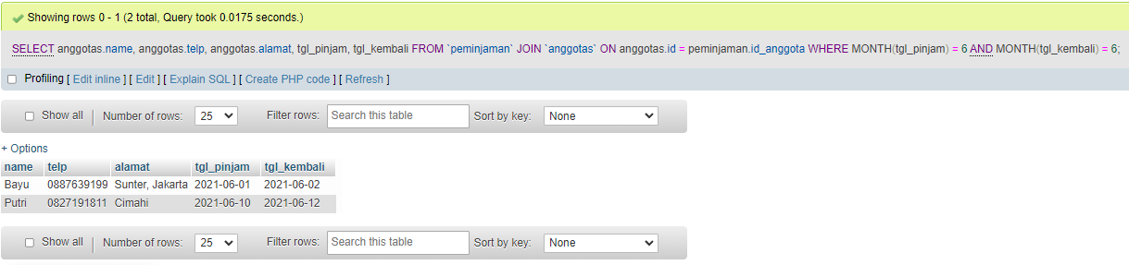

1. Tampilkan nama, telp, alamat, tanggal pinjam dan tanggal kembali yang anggotanya beralamat di Bandung

**Answer:**

SELECT anggotas.name, anggotas.telp, anggotas.alamat, tgl_pinjam, tgl_kembali

FROM `peminjaman`

RIGHT JOIN `anggotas` ON anggotas.id = peminjaman.id_anggota

WHERE alamat LIKE "%bandung%"

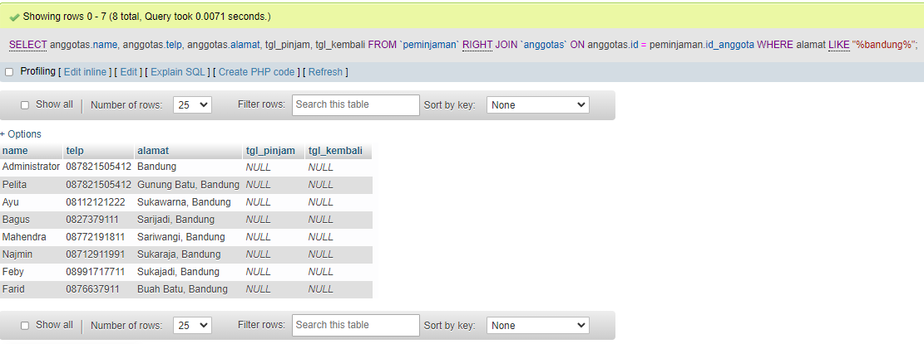

1. Tampilkan nama, telp, alamat, tanggal pinjam dan tanggal kembali yang anggotanya beralamat di Bandung dan berjenis kelamin perempuan

**Answer:**

SELECT anggotas.name, anggotas.telp, anggotas.alamat, tgl_pinjam, tgl_kembali

FROM `peminjaman`

RIGHT JOIN `anggotas` ON anggotas.id = peminjaman.id_anggota

WHERE alamat LIKE "%bandung%" AND sex = "P"

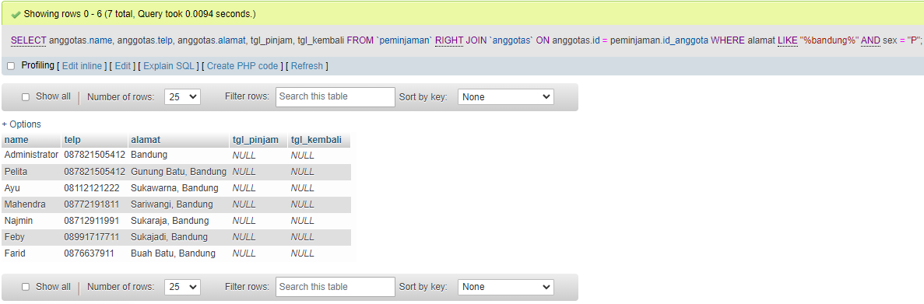

1. Tampilkan nama, telp, alamat, tanggal pinjam, tanggal kembali, isbn dan qty, dimana jumlah qty lebih dari 1

**Answer:**

SELECT anggotas.name, anggotas.telp, anggotas.alamat, tgl_pinjam, tgl_kembali, isbn, qty

FROM `detail_peminjaman`

JOIN `bukus` ON bukus.id = id_buku

JOIN `peminjaman` ON peminjaman.id = id_peminjaman

JOIN `anggotas` ON anggotas.id = peminjaman.id_anggota

WHERE qty > 1

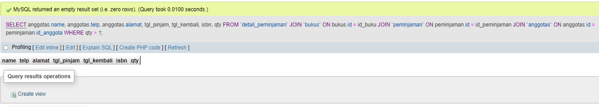

1. Tampilkan nama, telp, alamat, tanggal pinjam, tanggal kembali, isbn, qty, judul buku, harga pinjam dan total harga (qty di kali harga pinjam)

**Answer:**

SELECT anggotas.name, anggotas.telp, anggotas.alamat, tgl_pinjam, tgl_kembali, isbn, qty, bukus.judul, harga_pinjam, qty*harga_pinjam AS total_harga

FROM `detail_peminjaman`

JOIN `bukus` ON bukus.id = id_buku

JOIN `peminjaman` ON peminjaman.id = id_peminjaman

JOIN `anggotas` ON anggotas.id = peminjaman.id_anggota

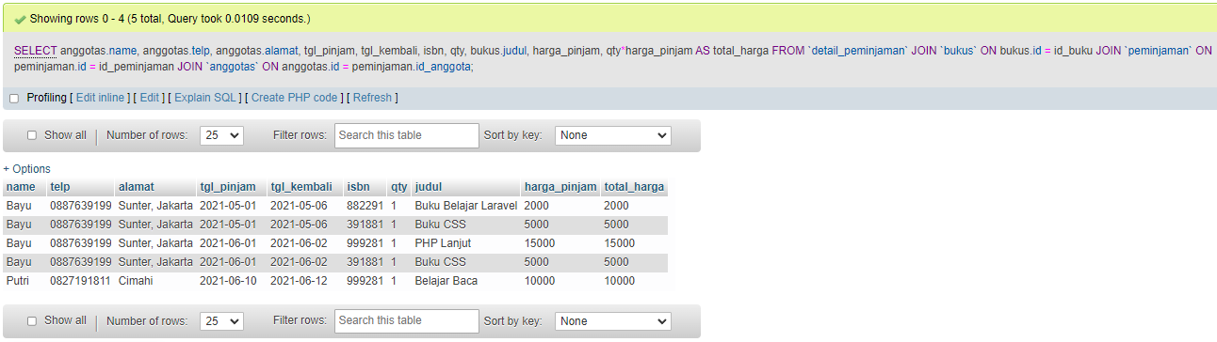

1. Tampilkan nama anggota, telp anggota, alamat anggota, tanggal pinjam, tanggal kembali, isbn, qty, judul buku, nama penerbit, nama pengarang dan nama katalog

**Answer:**

SELECT anggotas.name, anggotas.telp, anggotas.alamat, tgl_pinjam, tgl_kembali, isbn, qty, bukus.judul, nama_penerbit, nama_pengarang, katalogs.nama

FROM `detail_peminjaman`

JOIN `peminjaman` ON peminjaman.id = id_peminjaman

JOIN `anggotas` ON anggotas.id = id_anggota

JOIN `bukus` ON bukus.id = id_buku

JOIN `penerbits`ON penerbits.id = id_penerbit

JOIN `pengarangs` ON pengarangs.id = id_pengarang

JOIN `katalogs` ON katalogs.id = id_katalog

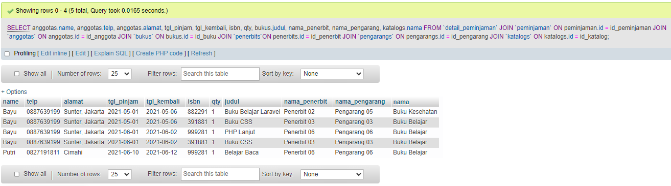

1. Tampilkan semua data katalog, judul buku, dimana semua data katalog mempunyai relasi ke data buku

**Answer:**

SELECT katalogs.*, judul FROM `katalogs`

JOIN `bukus` ON id_katalog = katalogs.id

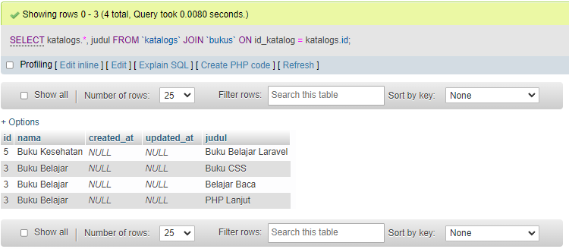

1. Tampilkan semua data buku dan nama penerbit. Beserta data buku yang tidak mempunyai relasi ke data penerbit

**Answer:**

SELECT bukus.*, nama_pengarang FROM `bukus`

RIGHT JOIN `pengarangs` ON pengarangs.id = id_pengarang

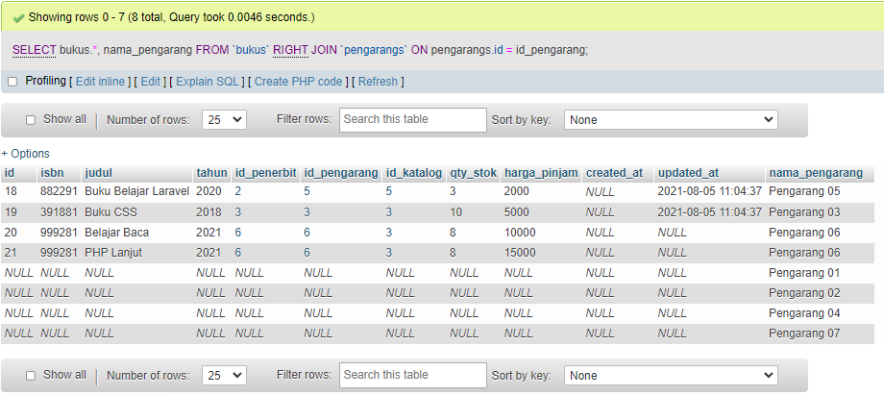

1. Tampilkan ada berapa jumlah pengarang PG05 pada table buku

**Answer:**

SELECT COUNT(*) as 'jumlah pengarang' FROM `bukus`

JOIN `pengarangs` on pengarangs.id = id_pengarang

WHERE nama_pengarang = 'Pengarang 05'

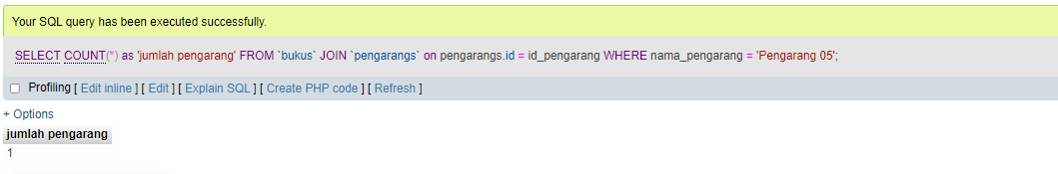

1. Tampilkan data buku yang harganya lebih dari 10000

**Answer:**

SELECT * FROM `bukus` WHERE harga_pinjam > 10000

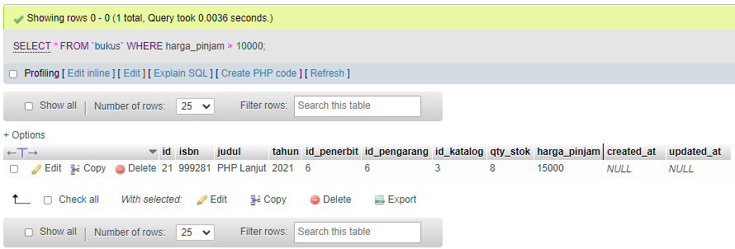

1. Tampilkan seluruh data buku yang diterbitkan oleh Penerbit 01, dimana buku tersebut harus mempunyai qty lebih dari 10

**Answer:**

SELECT bukus.* FROM `bukus`

JOIN penerbits ON penerbits.id = id_penerbit

WHERE nama_penerbit = 'Penerbit 01' AND qty_stok > 10

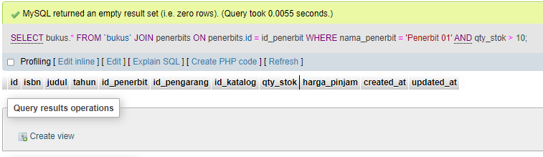

1. Tampilkan seluruh data anggota yang baru ditambahkan pada bulan juni

**Answer:**

SELECT * FROM `anggotas` WHERE MONTH(created_at) = 6

